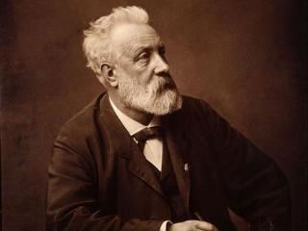
Исследовательское задание.
Жюль Верн
Вокру́г Луны́ (фр. Autour de la Lune) — научно-фантастический роман французского писателя Жюля Верна. Впервые опубликован в 1869 году. Продолжает рассказ о полёте на Луну начатый в романе «С Земли на Луну» (1865). Описаны приключения трёх путешественников (это Импи Барбикен, капитан Николь и Мишель Ардан), которые совершили облёт Луны в снаряде, который был выстрелен из огромной пушки.
Анализ физических неточностей данного в задание отрывка:
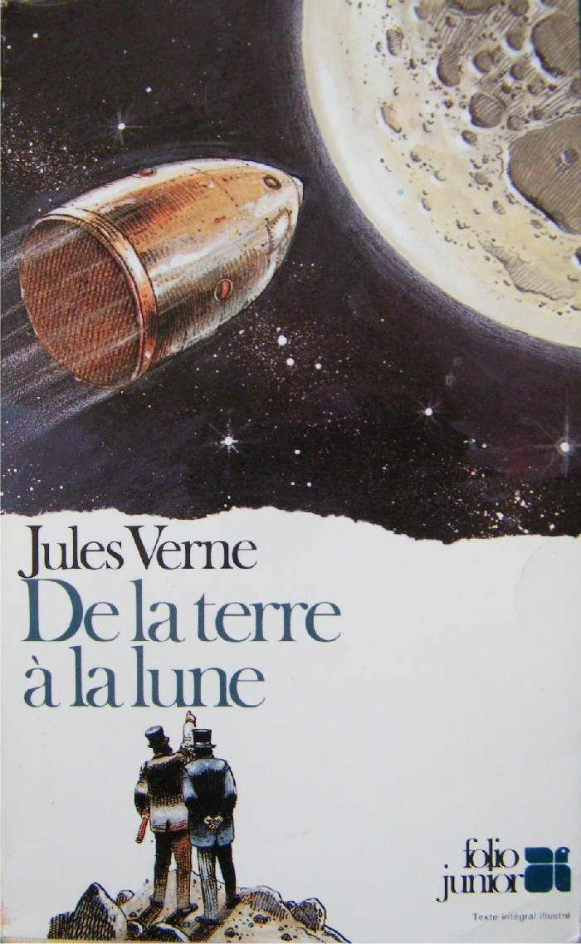
«Сначала были поданы три чашки превосходного бульона…» - в космическом пространстве жидкость (в данном случае бульон) никак не может находиться в чашках. Для питья у каждого члена экипажа должен быть индивидуальный мундштук, который насаживается на шприцы разветвленной бортовой системы водоснабжения «Родник» (На них же надеваются тюбики с сублимированной пищей. На МКС воду доставляют в основном грузовыми рейсами «Прогрессов» и «Шаттлов», а в последнее время еще и европейскими транспортными кораблями «Жюль Верн»).
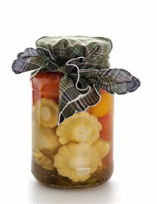
«…последовало несколько ломтиков бифштекса, спрессованных под гидравлическим прессом. Бифштекс был так сочен и нежен,… уверял, что бифштекс этот "с кровью"…» Гидравлический пресс — это промышленная машина, которая позволяет, прилагая в одном месте небольшое усилие, одновременно получать в другом месте высокое усилие. Гидравлический пресс состоит из двух сообщающихся гидравлических цилиндров (с поршнями) разного диаметра. Цилиндр заполняется гидравлической жидкостью водой, маслом или другой подходящей жидкостью. По законам французского философа и гениального ученого Паскаля, давление (то есть сила, действующая на единицу площади) в любом месте жидкости (или газа), находящейся в покое, одинаково по всем направлениям и одинаково передается по всему объему. Закон Паскаля — самый главный закон гидростатики. Пресс — устройство для производства высокого давления для уплотнения какого-либо вещества, выжимания жидкостей, изменения формы изделий, подъема и перемещения тяжестей. Под действием пресса ломтики бифштекса никак не могут остаться сочными, нежными. Они будут сухими.
«…консервированные овощи - "первой свежести"…» - Консервы (от лат. conservo — сохраняю) — пищевые продукты животного или растительного происхождения, которые были подвергнуты консервированию и упаковке с целью длительного хранения без порчи. Консервированные овощи не могут быть свежими.
Другие физические неточности, которые мы заметили при прочтении «Вокруг Луны» Жюля Верна:
1. «Вторая причина - нельзя напускать наружного холода в наш вагон. Температура за стенками нашего снаряда настолько низка, что мы рискуем замерзнуть.
- А Солнце на что?
- Солнце согревает наш снаряд, потому что он поглощает его лучи, но Солнце не согревает пустого пространства, в котором мы летим. Там, где нет воздуха, нет и тепла, так же как нет и рассеянного света. Следовательно, там, куда не проникают непосредственно лучи Солнца, и темно, и холодно. Здесь температура пространства определяется только излучением звезд; такая же температура установилась бы и на Земле, если бы в один прекрасный день наше Солнце погасло».
Анализ отрывка: К космическому пространству неприменимо понятие температуры в нашем обычном понимании; там ее просто нет. Здесь должно иметься в виду термодинамическое ее понятие - температура является характеристикой состояния вещества, меру движения молекул среды. А вещество в открытом космическом пространстве как раз практически отсутсвует. Однако космическое пространство пронизано излучением самых разных источников самой разнообразной интенсивности и частоты. И температуру можно понимать, как суммарную энергию излучения в каком-то месте пространства.
Термометр, помещенный здесь, будет показывать сначала ту температуру, какая была характерна для среды, из которой его извлекли, например, из капсулы или соответсвующего отсека космического корабля. Затем со временем прибор начнет нагреваться, причем, нагреваться очень сильно. Ведь даже на Земле, в условиях, где существует конвективный теплообмен, лежащие на открытом солнце камни и металлические предметы нагреваются очень сильно, настолько, что к ним невозможно прикоснуться. В Космосе нагрев будет намного сильнее, так как вакуум является надежнейшим теплоизолятором.

2. «Но не проспали они и сорока пяти минут, как Барбикен вскочил и начал будить товарищей.
- Понял! Понял! - кричал он.
- Что понял, что? - спросил Мишель Ардан, вскакивая с тюфяка.
- Понял, почему мы не слыхали выстрела колумбиады!
- Ну? - спросил Николь.
- Потому что наше ядро летит быстрее звука и опередило его!»

3. «В то время как путешественники вглядывались в глубокий мрак межпланетного пространства, перед ними внезапно рассыпался сверкающий букет падающих звезд. Сотни болидов, воспламеняясь от сопротивления атмосферы, прорезали темноту блестящим огненным дождем и исчертили сверкающими линиями темную часть земного диска. В этот период Земля находилась в перигелии, а декабрь всегда изобилует падающими звездами, которых астрономы насчитывают до двадцати четырех тысяч в час. Мишель Ардан, однако, пренебрегая научными объяснениями, предпочитал думать, что Земля этим искрометным фейерверком провожает в опасный путь своих троих детей».
4. «Барбикен придавал большое значение сохранности ракет и фейерверков. Эти важные приспособления с тяжелым зарядом предназначались для замедления скорости ядра, когда, пройдя нейтральную зону, оно должно было войти в область лунного притяжения и затем упасть на поверхность Луны. Впрочем, благодаря различию в массах Земли и Луны сила падения была в шесть раз слабее той силы, с которой ядро упало бы на Землю».
5. «Глубокий сон наших путешественников был тем спокойнее, что снаряд, несмотря на громадную скорость полета, казался совершенно неподвижным. Никакое сотрясение не обнаруживало его движения в пространстве. Движение, с какой бы скоростью оно ни происходило, никак не отражается на человеке, когда оно совершается в пустоте или когда масса воздуха, окружающая тело, движется вместе с ним».
6. «- И даже на довольно значительное расстояние,- подтвердил Барбикен,- если не учитывать преломления лучей в атмосфере. Но когда Луна окружена этой тенью, это значит, что центры трех светил - Солнца, Земли и Луны - находятся на одной прямой. Тогда точки пересечения их орбит совпадают с фазами полной Луны и происходит затмение. Отправься мы в момент лунного затмения, все наше путешествие совершилось бы в темноте. А это было бы крайне неприятно».
7. «Впрочем, благодаря тому же закону, который проявляется и на Луне, находящейся в фазе новолуния, весь диск земного шара был хорошо различим на фоне неба. Диск светился пепельным светом, менее, однако, сильным, чем пепельный свет Луны. Причину этой меньшей яркости пепельного света понять легко. Пепельный свет Луны обусловлен солнечными лучами, отраженными от поверхности Земли. На Землю же, наоборот, отраженный свет Солнца падает с Луны. Стало быть, отражение с Земли в тринадцать раз сильнее лунного вследствие разницы объемов обоих небесных тел. Этим объясняется разница в силе пепельного света: темная часть Земли вырисовывалась менее четко, чем темный диск Луны, так как яркость освещения пропорциональна силе света обоих светил. Надо также добавить, что земной серп казался более вытянутым в длину, что объяснялось явлением иррадиации».
8. «После этого друзья перешли к осмотру инструментов и приборов. За исключением одного минимального термометра, у которого разбилось стекло, все термометры и барометры уцелели. Превосходный металлический барометр был вынут из выложенного ватой ящика и повешен на стену. Он показывал, конечно, только давление воздуха внутри снаряда, но зато был снабжен гигрометром, определявшим влажность воздуха. В данную минуту его стрелка колебалась между 765 и 760 миллиметрами. Это означало хорошую, ясную погоду».
9. «Теперь перед нами встает вопрос,- сказал Барбикен,- мы не можем на целые сутки оставлять труп пса в снаряде.
- Конечно, не можем,- ответил Николь,- но наши окна на шарнирах, их легко можно открыть; распахнем одно из окон и выбросим труп пса в пространство.
- Так мы и сделаем,- сказал Барбикен после некоторого раздумья,- но при этом мы должны быть очень осторожны.
- Почему же? - полюбопытствовал Мишель.
- По двум причинам, которые ты легко поймешь,- ответил Барбикен.- Первая причина касается воздуха, заключенного в снаряде. Мы должны постараться, чтобы его улетучилось как можно меньше.
- Но ведь мы же возобновляем воздух!
- Да, возобновляем, но только частично,- возразил Барбикен.- Наш аппарат, дорогой Мишель, производит только кислород. Кстати, нам нужно следить за тем, чтобы количество вырабатываемого кислорода не превышало известного предела. Избыток кислорода может вызвать в нашем организме чрезвычайно нежелательные физиологические явления. Так вот, мы возобновляем кислород, но не можем возместить потери азота - газа, который не поглощается нашими легкими и содержание которого в воздухе должно оставаться неизменным. А именно азот-то и может быстро улетучиться через открытое окно».

